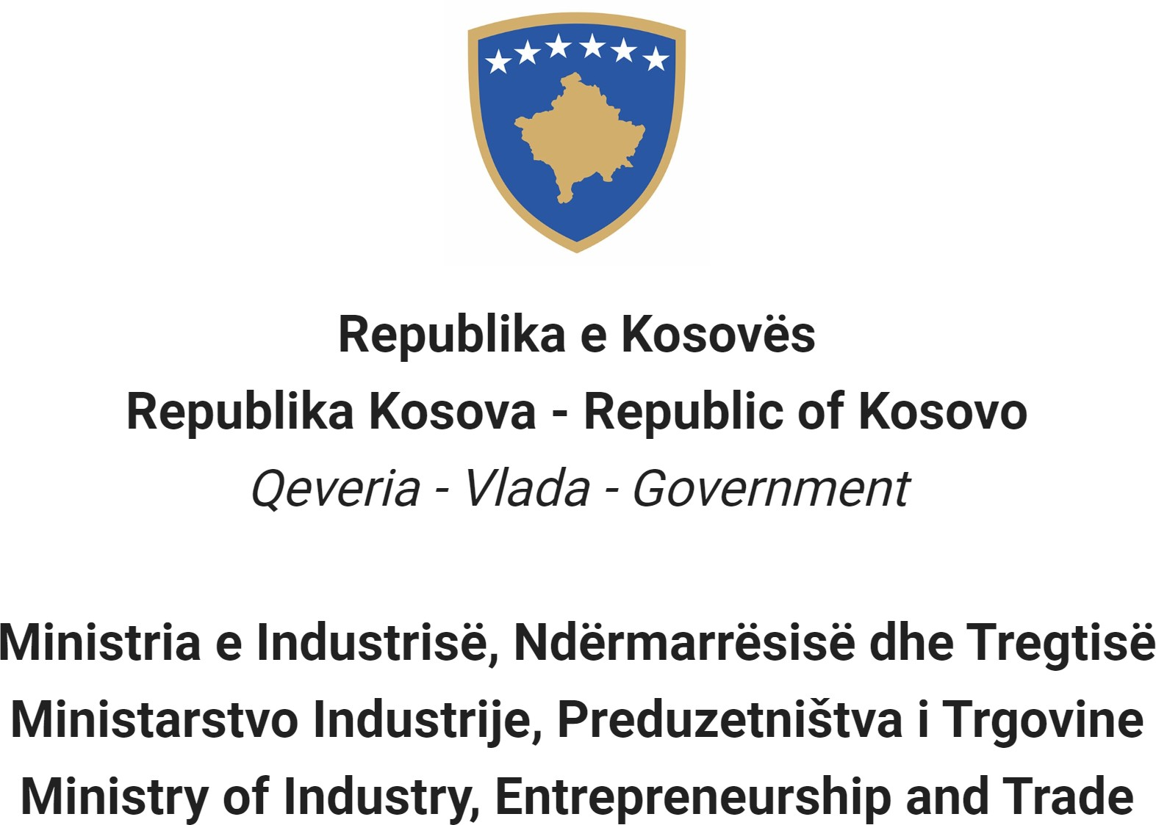

Na osnovu Zakona br. 06/L-114 o Javnim Službenicima, Član 38 (1,2,3 i 4) i Uredbe (VRK) BR. 16/2020 o Prijemu i Karijeri u Civilnoj Službi Republike Kosovo, Član 40 Ministarstvo Industrije, Preduzetništva i Trgovine objavljuje:

Konkurs

Kretanje unutar kategorije

Pravo za apliciranje u ovu proceduru imaju samo postojeći civilni službenici iste kategorije zaposleni u istoj ili drugoj instituciji civilne službe.

Naziv radne pozicije Rukovodilac Odseka za Vojnu Robu, Tranzit i Brokerstvo.
Klasa pozicije Niži menadžer
Koeficijent/Plata 7.4
Br. zahtevani 1
Datum obaveštenja 02/05/2023
Rok za apliciranje 17/05/2023 - 24/05/2023
Institucija Ministarstvo Industrije, Preduzetništva i Trgovine
Odeljenje Odeljnje za Kontrolu Tržišta Strateške Robe

Odsek
Radno mesto Rukovodilac Odseka za Vojnu Robu i Strateške Usluge
Br. Reference RN00011532
Kod RPC0005150

Opšti opis posla

- Nadgleda rad Odseka za Tržište Strateške Robe, Strateške Usluge, Tranzit i Brokerstvo;
- Sprovodi razmatranje procesa pre licenciranja vojne robe kako bi se utvrdila podobnost primaoca robe i sprovodi analizu radi utvrđivanja pouzdanosti i mogućnosti rizika za diverzije od strane primalaca vojne robe i srodnih usluga;
- Sprovodi jednostrane nacionalne kontrole na Kosovu kako bi se osiguralo da su trgovina strateškom robom i pružanje srodnih usluga u skladu sa ciljevima nacionalne bezbednosti koji se odnose na ljudska prava, kontrolu kriminala, borbu protiv terorizma i regionalnu stabilnost;
- Vrši razmatranje predloženih odluka o licenci za vojnu robu, tranzit i brokerstvo, (verifikacije kontrole kvaliteta);
- Analizira ekonomske efekte kontrolnih aktivnosti strateške trgovine na ključne sektore kosovske industrijske baze kako bi procenio kapacitete tih sektora da podrže zahteve nacionalne bezbednosti Kosova.
- Identifikuje ključne tehnologije, analizira eksterno prisustvo i masovnu trgovinsku poziciju tih tehnologija i razmatra praksu relevantnih multilateralnih režima kontrole izvoza te tehnologije.
- Podržava obuku i terenske aktivnosti i doprinosi sastavljanju godišnjeg izveštaja;
- Prati tranzitno kretanje robe i evidentira odredišta kretanja vojne robe za tranzit i posredovanje i srodne usluge,
- Predlaže mere za eliminisanje nepravilnosti tokom trgovine vojne robe za tranzit i posredovanje i prateće usluge.
- Manualno i kompjuterizovano kontroliše i nadzire registre, zapisnike i statističke podatke.

Uslovi za kretanje unutar kategorije i posebni zahtevi

  - Da bude civilni službenik iste kategorije za koju aplicira.
  - Da ne bude kažnjen nekom disciplinskom merom koja još nije ugašena.
  - Da je ocenjen najmanje 'dobar' o rezultatima na poslu, najmanje tokom poslednje dve godine ocenjivanja.

Opšti formalni zahtevi

  - Zahtevano obrazovanje: Diploma o visokom obrazovanju najmanje 3 godine studija; Fakultet Prirodno-Matematičkih Nauka – smer Fizika, Hemija

  - Zahtevano radno iskustvo: Najmanje tri (3) godine profesionalnog radnog iskustva.

Potrebni opšti zahtevi (znanje, sposobnosti i kvalitet)

- Široko i duboko poznavanje politika, zakonodavstva, procedura u skladu sa aktivnostima koje pokriva odsek;
- Organizacione i liderske sposobnosti za upravljanje organizacionim jedinicama;
- Sposobnost prilagođavanja prioritetima i zahtevima, rokovima kroz analitičke veštine i rešavanje problema;
- Veštine komunikacije i lični uticaj, uključujući sposobnost stvaranja i održavanja odnosa poverenja sa nadređenima i osobljem kojim upravljaju;
- Sposobnost motivisanja osoblja i uspešnog upravljanja različitim projektima divizije.

Dokumentacija koja se treba podneti za apliciranje

- Kopije diploma date od obrazovnih institucija
- Kopije dokaza o zaposlenju
- Kopije dokaza o obukama
- Kopije ocenjivanja rada za poslednje dve godine
- Dokument koji dokazuje da nemate neku disciplinsku meru koja još nije ugašena

Datum objavljivanja rezultata prethodne procene

  - Lista kandidata koji ispunjavaju uslove za kretanje unutar kategorije biće objavljen najkasnije do dana 31/05/2023, na portalu elektronskog regrutovanja (https://konkursi.rks-gov.net )

Datum, mesto i vreme gde će se odvijati usmeni intervju

  - 09/06/2023, sala sastanaka MIPT, 09:00 ćasova

Oblast znanja, sposobnosti i kvaliteta koje će se ocenjivati ​​na usmenom intervjuu

- Značajno znanje i iskustvo u oblasti poslovanja sa vojnom robom;
- Veštine komunikacije, pregovaranja i ubeđivanja u menadžmentu;
- Veština postavljanja ciljeva, planiranja rada i analize;
- Veština u vođenju i organizaciji ekipe, sposobnost upravljanja ekipom ili radnom grupom;
- Kompjuterske veštine softverskih aplikacija (Word, Excel, Power Point, Access).

Način ocenjivanja kandidata/aplikanta

  - Intervju

Način obaveštavanja i komunikacije sa kandidatima

  - Putem e-maila i portala za elektronsko regrutovanje (https://konkursi.rks-gov.net)

Način apliciranja

  - Putem portala za elektronsko regrutovanje (https://konkursi.rks-gov.net)

Datum objavljivanja konačnih rezultata

Na kraju ocenjivanja kandidata, pobednik će biti proglašen putem portala za elektronsko regrutovanje (https://konkursi.rks-gov.net). Svi kandidati učesnici u ovoj proceduri biće pojedinačno obavešteni elektronskim putem.

Dodatni podaci:
Nema.

Nevećinske zajednice i njihovi pripadnici imaju pravo na pravičnu i proporcionalnu zastupljenost u javnoj službi Kosova, kako se specifikuje u Zakonu.
Nevećinske zajednice i njihovi pripadnici, nedovoljno zastupljeni pol i lica sa ograničenim sposobnostima podstiču se da apliciraju za objavljene pozicije.
Aplikacije dostavljene nakon predviđenog roka se ne prihvataju, a nepotpune aplikacije se odbijaju.

